**Årsmøte 2019**



**Blesthallen**

**Mandag 11.mars 2019 kl 19.00**



# **Saksliste**

## Sak 1: Konstituering

1. Åpning
2. Godkjenning av innkallelse
3. Godkjenning av saksliste
4. Valg av møteleder
5. Valg av møtereferent
6. Valg av to personer til protokollunderskrift

## Sak 2: Årsmeldinger 2017

* Hovedstyrets beretning
* Fotballgruppas beretning
* Håndballgruppas beretning
* Skigruppas beretning
* Turngruppas beretning

## Sak 3: Revidert regnskap for 2018

## Sak 4: Innkomne saker

1. Fra styret
2. Tilstand lysanlegg Borgtun Stadion
3. Fra medlemmene

## Sak 5: Fastsetting av kontingent for 2019

## Sak 6: Budsjettforslag 2019

## Sak 7: Valg

# **Sak 2: Årsmeldinger 2018**

## Hovedstyrets beretning 2018

**Hovedstyret:**

Sondre Fjelltun Hansen (leder), Fred Walle (nestleder), Roger Jensen (kasserer), Gry Åland (sekretær), Marte Eliassen (styremedlem), Kjersti Holand (Leder Turngr), Lisa Johnsen (Leder håndballgr.), Hans Ivar Hansen (Leder forballgr.), Raimond Grimstad (Leder skigr.), Marit Leines og Ragnhild Nordstrand (varamedlem)

**Administrativt:**

Hovedstyret har i 2018 avholdt 10 styremøter og behandlet 84 saker. Året var også et jubileumsår for idrettslaget da Blest i 2018 fylte hele 50 år. Dette ble i høst, 20.oktober, feiret med stor bursdagsfest – først barnas dag på dagtid før det var fest for de voksne på kveldstid. Begge særdeles vellykkede arrangementer i den fantastiske flerbrukshallen vår.

I forbindelse med jubileumsfesten ble IL Blest sin kåring av «Årets Borgfjæring» utdelt for fjerde gang siden oppstarten i 2015. Denne gang ble den tildelt Johanne Grønbech for sitt brennende engasjement og frivillige innsats for andre mennesker – spesielt for de med svakere forutsetninger enn andre. Hun føyde seg inn i rekken av velfortjente vinnere, Sondre Justad, Frode Wigum og Werner Martinsen.

I løpet av 2018 har vi opprettet ny hjemmeside som i det videre skal fungere som kommunikasjons- og informasjonskanal for klubben. Her vil nyheter som omhandler klubben legges ut, her finnes kontaktinformasjon til styret og undergruppene, samt oversikt over kleskolleksjoner og anlegg som er tilknyttet idrettslaget. Fra og med 2019 vil også alle referater fra hovedstyremøter gjøres tilgjengelig på hjemmesida.

Ved sommerstid ble Blest tilbudt å overta Lofoten Countryfestival etter de tidligere eierne, som har drevet festivalen i 18 år. Blest har de tre siste årene hatt vaktholdet på festivalen, og med bakgrunn i innsatsen som har blitt lagt ned i forbindelse med dette, samt Blests historie som arrangør av Lofotmessa, ønsket de å gi oss muligheten til å overta konseptet. Etter noen runder internt ble det besluttet av hovedstyret at vi skulle takke ja til dette tilbudet, med håp om at dette kan være den store dugnaden/prosjektet vi har vært på leting etter i etterkant av Lofotmessas nedleggelse. Og som kan være med å sikre den økonomiske plattformen som må til for å drifte et idrettslag av Blests størrelse. Det ble i forkant av årets festival nedsatt en egen festivalkomité som foreløpig består av Reidar Samuelsen (leder), Roger Jensen, Nina Liland, Jan Ottar Olufsen og Ola Eliassen. Komiteen har brukt høsten godt, og allerede er artister på plass og billetter lagt ut for salg. Countryfestivalen blir i 2019 helga 5.-8. september. Komiteen blir muligens utvidet med ett eller to medlemmer inn mot festivalen.

Det jobbes meget godt i alle grupper for å gi et best mulig sportslig tilbud til alle aldersgrupper.

**Anlegg:**

Blesthallen har nå vært i bruk i ett og et halvt år. Blesthallen AS har et eget styre som vi samarbeider godt med. Blest har vært representert på alle styremøter og har fått anledning til å ta del i alle beslutninger som er vesentlig for Blest. Etter åpninga høsten 2017 er det investert ytterligere i nytt lager på siden mot fotballbanen, og dette var kjærkomment for lagring av diverse utstyr. Det er også kjøpt inn fjernsyn som er hengt opp i hallen, samt prosjektor og lerret som skal monteres i kantina. Hallen brukes naturlig nok først og fremst til eget bruk, men er også en del utleid til eksterne aktører. Blant annet har Leknes Håndballklubb arrangert turnering her når Lekneshallen har vært opptatt.

I lysløypa er prosjekt med utskifting av lys igangsatt, og videreføres i 2019. Ildsjelene i skigruppa gjøre en fantastisk jobb med å hold løypene preparert og i god stand.

Turngruppa utvider stadig sin utstyrspark for å tilby et best mulig aktivitetsbilde for sine medlemmer.

På fotballbanen er det foretatt mindre vedlikeholdsmessige forbedringer.

**Arrangement:**

Under årets countryfestival stilte Blest med godt over 100 ordensvakter, barvakter, riggere og nedriggere. Velvillige medlemmer, samt venner og familie av medlemmer, stilte opp til disse oppgavene, som var både torsdag, fredag, lørdag og søndag – både dag og natt. Dette bidro til en betydelig inntekt for klubben, og til at vi befester vår posisjon som dugnadsklubben over noen i regionen. I det videre blir det særdeles viktig at vi kan fortsette med denne velvilligheten i forhold til dugnad, dette for at vi på en sikker og god måte får arrangert festivalen i årene som kommer.

Forballgruppa arrangerte i påska ei venneturnering i fotball, som ble svært godt besøkt med hele 20 lag påmeldt. Turneringa krevde med dette livets rett og vil arrangeres også i 2019. Håndballgruppa videreførte tradisjonen med førjulsmesse, som også i år ble en ubetinget suksess. Turngruppa arrangerte for andre gang SALTO konkurranse i Blesthallen, også dette et prikkfritt arrangement. Tradisjon tro var det skigruppa som sto for å arrangere årets romjulsmarsj på Bøstad, samt motbakkeløpet på Eltoft i samarbeid med Steinfjorden Bygderåd.

Som nevnt ble det også arrangert stor bursdagsfeiring av klubben i høst. Spesielt arrangementet på dagtid for barna må sies å være en stor suksess med besøkstall langt over forventet. Festkomiteen rapportert om godt samarbeid med Active Events fra Harstad som stod for aktivitetene inne i hallen. Festen på kvelden ble også godt besøkt med ca. 170 gjester. Maten her ble servert av kokkelinja på Vestvågøy Videregående skole.

Fasilitetene hallen tilbyr gjør det mye enklere å gjennomføre arrangement på en god måte. Både i form av innendørsaktiviteter som skjer i selve hallen, men den tilbyr også garderobe- og kaféfasiliteter i forbindelse med utendørsaktiviteter som eksempelvis A-lagets kamper i fotball og aldersbestemte turneringer. Hallen bidrar til å gi gruppene våre bedre forutsetninger for ulike prosjekter og arrangementer som gir både sportslige og økonomiske resultater, og ikke minst som samlingssted for befolkningen Borge.

**Økonomi:**

Først og fremst ønsker vi å takke våre fantastiske sponsorer for deres bidrag til idrettslaget, som er helt avgjørende for de sportslige aktiviteter vi kan tilby våre medlemmer. En spesiell takk går selvfølgelig til hovedsponsor Lofoten Sparebank, nå Sparebanken 68°Nord.

Gjennom året har styret holdt god kontroll med lagets økonomi. Det kan nevnes spesielt at vi i 2018 omsider mottok spillemidlene for kunstgressbanen, noe som bidro til å gi idrettslaget det gode resultatet vi har. I tillegg har vi investert om lag en halv million kroner i nytt lager i Blesthallen, og for øvrig gjennomført øvrige investeringer.

Selv om regnskapet i 2018 viser overskudd, så ser vi at de store investeringer vi har gjort bidrar til større driftskostnader for idrettslaget. Dette betyr at både hovedlaget og gruppene må har god økonomistyring fremover. Det er en forventning at gruppene fremover selv klarer å finansiere sine aktiviteter.

I tillegg har vi også store investeringer fremover, hvor både nye lys til skiløypa, utstyr til turn, nye lys til kunstgressbanen og garasje til tråkkemaskin står på ønskelista.

Med vennlig hilsen

Styret i hovedlaget

## Fotballgruppas beretning

Fotballgruppa til IL Blest har i 2018 bestått av Hans Ivar Hansen (leder), Mathias Karlsen, Anniken Geirsdatter og Thomas Elvebakk.

Det er gjennomført i alt 6 gruppemøter og behandlet 27 saker. I tillegg til gruppemøtene har vi jevnlig dialog via digitale kanaler som facebook og e-post.

I sesongen 2018 har IL Blest hatt påmeldte fotballag i følgende aldersklasser: mini1 (mix), mini2 (mix), lillegutt/lillejente (mix), smågutter (G14), småjenter (J14) og senior (herrelag).

Alle lagene har hatt samme trenere gjennom hele sesongen. Lagene trener primært på Borgtun, mens noen lag benytter Lofothallen og Blesthallen når kunstgressbanen er snødekt.

**Turninger**

Vi har gjennomført to ordinære fotballturneringer på Borgtun gjennom 2018; mini-turnering i juni og lilleturnering i august. Begge turneringene gikk smertefritt for seg og medførte gode økonomiske resultater for klubben. En stor takk til arrangemenstkomiteen som gjør en glimrende jobb med kafé-delen. En stor takk også til ungdommen som stiller opp som dommere. Nytt i 2018 var det at fotballgruppa arrangerte «venneturnering» i Blesthallen påskeaftenen. Totalt 20 lag (cirka 150 spillere) deltok og turneringa må kunne betegnes som e suksess – både sportslig og økonomisk. Vi tar derfor sikte på å etablere dette som en fast tradisjon og følger selvsagt opp med arrangement i påsken 2019.

**Dugnader**

Som i 2017 ble vi også i 2018 spurt av Ballstad om å påta oss vaktansvaret for bryggedansen under «Ballstaddagan». Totalt 30 vakter stilte opp og sørget for et meget godt gjennomført vakthold. Dette vaktoppdraget gir gruppa viktige inntekter og vi håper at dette kan bli en fast inntektspost for vår del. Ballstad har i alle fall signalisert at de er fornøyde med jobben og at de ønsker oss tilbake. I tillegg til dette bidrar spillere og trenere fra fotballen under countryfestivalen. Særlig seniorlaget bidrar sterkt som både rigge- og ordensvakter fredag og lørdag. Seniorlaget har også vært engasjert av en privatperson med et garasjeprosjekt som har inntekt til klubben

**Anlegg**

Fotballgruppa har ansvaret for vedlikehold og oppfølging av kunstgressbanen samt mål og annet utstyr i tilknytning til banen. Vi har vedlikeholdsavtale med Lofothallen som innebærer rensing/harving 5-6 ganger pr sesong. Seniorlaget har vært engasjert i forbindelse med klargjøring på våren (når snyen til slutt smeltet) med opphenging av nett, reparasjon og klargjøring av mål, reparasjon av innbytterskur osv. På høsten gjøres tilsvarende arbeid i motsatt rekkefølge. På slutten av 2018 var det mye vær og vind, og det har satt sine spor på fotballanlegget. En av de store flomlysstolpene er revet overende av vinden. Det førte også til at nettet langs banen ble revet ned. Vi har ikke fått full oversikt over banens tilstand for øvrig og vil vel ikke ha noe godt bilde av dette før snøen smelter.

**Fotballavslutning**

Fredag 9. november gjennomførte vi fotballavslutning i kantina/kafeen i Blesthallen. Over 100 barn og voksne møtte opp til det som ble en svært hyggelig sammenkomst. Alle trenerne gjennomgikk sine egne lags sesonger og prestasjoner. Hver spiller ble belønnet med en egen statuett. I tillegg ble det servert gratis kaffe, kake, brus og pølse. Etter premieutdelingen fikk ungene lov til å løpe fra seg inne i Blesthallen til stor glede.

Seniorlaget hadde egen avslutning noen uker tidligere leid lokale på Leknes. Også her ble det delt ut premier og servert mat.

**Diverse**

Det ble også i 2018 gitt ut et sesonghefte (høsthefte) for fotballen. Vi samarbeider med Eirik Eidissen som selger annonser og ved behov også tar bilder/skriver artikler. Sesonghefte er en meget god og sikker inntektskilde for klubben. I 2018 kom hefte kritikkverdig sent ut. Det skal vi unngå i 2019 ved å sette klarere og strengere tidsfrister på det som skal med i heftet.

2018 ble OK økonomisk år for fotballgruppa. Vi hadde selvsagt forhåpninger om å levere et positivt resultat, men underskuddet er ikke faretruende stort og vi oppnår de fleste postene slik som budsjettert. I 2019 skal vi være enda «strengere» i forhold til utgiftssiden og samtidig forsøke å skaffe oss 1-2 tilsvarende inntektskilder som Ballstaddagan og sesongheftet.

Med hilsen

Hans-Ivar Hansen, Mathias Karlsen, Anniken Johansen og Thomas Elvebakk

## Håndballgruppas beretning

**Styret i håndballgruppa:**

Susann Skeistrand, Ida Bjerkli, Mari Ellingsen, Lisa Johnsen og Håvar Eliassen.

**Generelt om sesongen 2018/2019:**

Vi er nå over halvveis i sesongen og I.L Blest har lag i følgende årsklasser: J/G 8, J/G 10, J-12, G-12, J-14, J-16 og Herrelag. Totalt ca. 90 aktive spillere, noe som er en solid økning fra året før.

J/G 8 og J/G 10 deltar i turneringsspill, de andre lagene spiller vanlig seriespill.

Vi er stolte av fjorårets -J14 som ble nordnorske mestre (2018) etter å ha feid all motstand av banen i sluttspillet i Tromsø, gratulere! Under fjorårets årsmøte hadde vi i håndballgruppa som mål å få et damelag/ herrelag med hjemmekamper i Blesthallen i løpet av noen år, dette kom på plass raskere enn vi kunne drømme om og er blitt en realitet allerede denne sesongen.

Nytt i år er Team Lofoten (J/G16), et samarbeid mellom alle håndballklubbene i Lofoten, der de beste spillerne plukkes ut til å være med. De deltar i toppserien og i Bringserien (jenter). Blest er godt representert med mange spillere på jentesiden.

Julemarkedet ble gjennomført som året før, vi erfarer at det er mye jobb i forkant av et slikt arrangement og ønsker å sette ned en egen komitè som jobber med dette.

Vi i håndballgruppa ønsker å takke Hallkomiteen for den strålende innsatsen de gjør i forbindelse med våre arrangement. Tusen takk!

**Økonomi:**

Det ble røde tall for Håndballgruppa i 2018. Vi ser at kostnadene stiger jevnt med alderen til spillerne, og har for budsjett 2019 tatt høyde for dette, samt at håndballgruppa og Herrelaget skal ha hvert sitt budsjett for 2019. I forbindelse med egen hall har vi hatt en del enkeltkamper, noe som ikke gir den store inntekten, samt at vi ikke har arrangert miniturnering i 2018. Våre hoveddugnader vil også i år være Country-festivalen, LAS og julemarked, samt at vi ser på mulighetene for noen mindre prosjekter.

**Trenere/ oppmenn-kvinner:**

Tusen takk til trenere og oppmenn/kvinner som også i år har stilt opp for barna i Borge, uten dere blir det lite aktivitet! Vi håper at alle vil fortsette å bidra i håndballmiljøet.

**Satsningsområde:**

Håndballgruppa vil fortsette å jobbe for økt rekrutering til håndballen, noe av utfordringene er at årskullene går ned og det er konkurranse fra andre aktiviteter. Men vi i håndballgruppa er positive og velger å se mulighetene fremfor begrensningene. Vi ønsker selvsagt også å legge til rette for å bevare de eldste spillerne i egen klubb og på sikt få et damelag i grønt igjen og bevare herrelag.

Med vennlig hilsen

Lisa Johnsen

Leder

Håndballgruppa

I.L Blest

**Mix 8 Sesongen 2018-2019**

Spillere:

Nathalie Toften  
Alma Iversen  
Gabrielus Urbaitis  
Aksel Fagerheim  
Thea Ellingsen  
Lisa Eltoft Larsen  
Camilla Eltoft Larsen  
Linnea Lakselvhaug  
Oskar Grimstad  
Pernille Ellingsen Skulbru

Jonas Stoltenberg

Johannes Ellingsen Øvrevoll

Denne sesongen har vi vært 12 spillere. Noen har spilt håndball før, men det har også startet noen nye. Flott at så mange er med. Spillerne har vært på 4 turneringer og har 1 igjen. Jeg er opptatt med mine lag, og det ble avtalt før sesongstart at foreldrene skulle være sammen med barna på turnering. Det er en fin gjeng med spillere som gjør en flott innsats på trening. Veldig bra oppmøte på treninger. På treningene jobber vi mye med ballkontroll gjennom ulike øvelser. Vi leker også mye. Det har vært en fin fremgang på alle spillerne siden vi startet i høst.  
Med vennlig hilsen

trener Guro Jørgensen

**G/J 10 - håndballåret 2018-2019**  
Spillere:

• Kajsa Sørensen  
• Hjertine Åland  
• Victoria Toften  
• Rebekka Stormo  
• Thea Berglund  
• Gabrielle Skeistrand  
• Oliver Grimstad  
• Trygve Lian  
• Mathias Akselsen  
• Ronny Sandstrøm  
• Nicolay Krogh  
• (isak Johansen) Pause  
• Kevin Sandstrøm   
Laget trente første del av sesongen med g/j 12, da det ikke var trener å få tak i. Foreldrene fulgte i denne perioden laget på kamp. Etter hvert tok Line Torrissen trener jobben, men foreldrene fulgte fremdeles til kamp. Laget bestod av 14 spillere fra start, men 2 har sluttet. 6 jenter og 6 gutter. I tillegg har vi en 12 års spiller som trener med oss. Fra nyttår og seks uker var det Kristine Opheim som trente laget, da Line var sykemeldt. Det har vært bra oppmøte på trening, og det er virkelig en fin gjeng.

**J/G12 sesongen 2018-2019**  
  
Vi begynte i høst med j 12. Da var vi 8 jenter. Vi låner 3 j 10 spillere hver kamp. De trener med oss på torsdagene. I siste liten fikk vi meldt på et g12 lag. De er 5 gutter og så låner vi 4-5 jenter på kampene. Vi trener alle sammen i lag på mandag og torsdag. Vi trener på grunnleggende øvelser, styrke og hurtighet. Har også begynt med litt kryss og trekk. Legger vekt på å få alle aktivt med i spillet. Vi synes de har hatt god fremgang.

Det er en fantastisk gjeng å trene. Godt humør og latteren sitter løst. Vi har prøvd å legge vekt på god sportsånd, både til medspillere, motspillere, trenere og dommere. Og at vi skal ha godt humør på banen uansett hva stillingen er.  Og det viser seg at da går det som regel bra. Dette tror jeg de og har oppdaget.   
Guttene har spilt 13 kamper og har 7 kamper igjen. Vunnet 9 av de spilte.   
Jentene har spilt 12 kamper og har 6 kamper igjen. Vunnet 5 av de spilte. 

Det er mange kamper, og det kan bli litt hardt for de jentene som spiller på begge lagene. Men de står på. Det har vært godt oppmøte på kampene (vi er ikke så mange så det er ganske sårbart hvis noen ikke kan møte). 

J 12 står på venteliste til Landsåscupen, (fullt), men vi har meldt på et j13 årslag.   
Vi har ikke meldt på g12 for vi er ikke nok spillere. Får ikke melde på antilag.   
En super gjeng å være trener for!

Med vennlig hilsen  
Frid Wenche Botolfsen.

**J-14 sesongen 2018-2019.**

Disse spillerne har deltatt på 14- års treningene og kamper:

Michelle Skeistrand Marte Ellingsen

Jenny Mørk Amalie Walle

Inger Mørk Mahosa Nyiraguhirwa

Isabella Skeistrand Pernille Jørgensen

Sofie Waage Hilde Børressen

Linnea Sørensen Live Kristoffersen

Viktoria Bjerkli Helene Krogh Evensen

Maja Elstad

Laget trenes av Lill-Sonja Eilertsen og Trond-Ketil Jørgensen

Årets J-14 lag trener sammen med Blest sitt J-16 lag. I årets sesong som i fjor har vi brukt mye tid på individuell teknisk trening og pasning/viderespill, komme i fart og finne rom. Jentene har utviklet seg godt og tar nye utfordringer med stor læringsiver ☺.

Spillergruppa er en fin gjeng, positive og lærevillige. Vi har fått to nye spillere, Ingen og Jenny Mørk, snakker om positive jenter som virkelig har lyst til å lære. Treningsmengden er fordelt på to økter, pluss ei økt som har vært «frivillig» da spillerne kommer fra et stort område, og hvor transport til og fra trening kan være utfordrende, nå når vi har alle treningene i Blesthallen.

Laget spiller seriespill, i j-14 års serien, de to beste lagene går videre til Regionalt Sluttspill i Tromsø i april, laget ligger veldig godt an, og hvis vi ikke totalkollapser de siste serierundene vil vi komme til sluttspillet. De fleste av disse spillerne er heldige da alle sammen får spille på to lag, enten på j-14 eller j-16 samtidig, så utfordringer får de nok av. Om vi kvalifiserer oss til sluttspillet er dette en veldig god prestasjon med tanke på at vi har halvt om halvt med spillere født i -04 og -05. Sa langt har vi kun tapt en kamp. Vi har hatt mange spillere på spillerutviklingstiltak denne sesongen, Trenerskole og Fylkesamling; Hilde, Live, Maja, Linnea, Muhosa, Sofie, Isabella, Michelle, Marthe og Pernille. Dette er veldig bra, og dette kan vi være stolte av!

Vi planlegger å delta på Landsås Cup i Juni som en avslutning på sesongen.

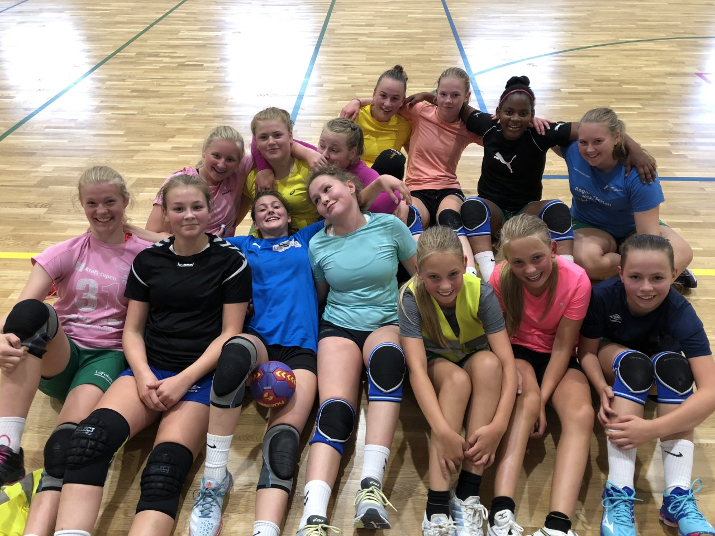

Disse jentene er en utrolig fin gjeng, som alltid er positive og villige til å jobbe hardt for å nå de målene vi setter oss 😊. Foreldregruppa er veldig positive og vi håper at de fortsetter å støtte opp om laget og spilleren på samme måte, når det butter litt i mot er det godt å ha noen å støtte seg til!

Vi ønsker alle spilleren lykke til med det som er igjen av sesongen 2018/19.

Med vennlig hilsen

Trond Jørgensen og Lill-Sonja Eilertsen.

**J-16 sesongen 2018-2019.**

Disse spillerne har deltatt på 16- års treningene og kamper:

Michelle Skeistrand Kirsti Børresen

Mariann Sørensen Anine Hansen

Vilja Toften Kristine Akselsen

Victoria Sandnes Amalie Walle

Maja Elstad Mahosa Nyiraguhirwa

Guro Jørgensen Live Kristoffersen

Pernille Jørgensen Sofie Waage

Isabella Skeistrand

Laget trenes av Lill-Sonja Eilertsen og Trond-Ketil Jørgensen

Årets J-16 lag er alle spillere som spilte i fjor, pluss at vi har hentet opp spillere som er yngre. J-14 og J-16 trener sammen som en gruppe.

*Stammen i dette laget kvalifiserte seg forrige sesong (etter fjorårets årsmøte) til sluttspill i Tromsø i j-14 serien, her var de ikke snauere enn at de vant alle sine kamper i innledende spill og skulle møte Tromsø i finalen som bare hadde -03’ ere. Vi gikk inn i finalen med lave skuldre da vi var sinnsykt fornøyde med å bli nr 2 Nord- Norge. Men disse jentene ville det annerledes og vant finalen med 5 mål og ble NORD-NORSKE MESTERE 2018! En veldig god prestasjon da vi hadde 4 spillere født i -03, 5 spillere født i -04 og resten født i -05.*

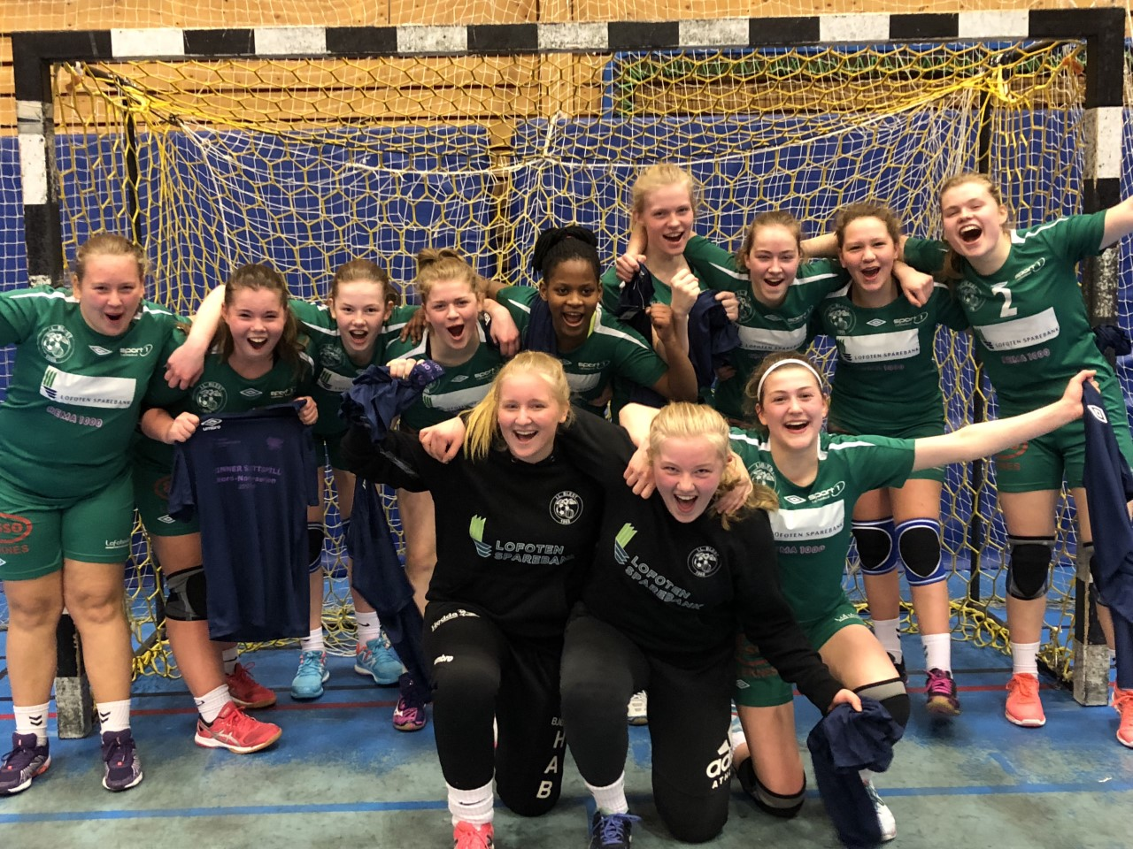

I år som i fjor har vi brukt mye tid på individuell teknisk trening og pasning/viderespill, komme i fart og finne rom. I tillegg har vi begynt med en del spillsystemer både i forsvar og angrep. Spillergruppa er en fin gjeng, positive og lærevillige. Treningsmengden tre treninger i uka, pluss at de fleste spillerne trener styrke i tillegg.

I høstferien reiste vi på treningsleir til Mielno i Polen, en uke med mye trening, mye sosialt og moro. Vi var heldige som fikk Reidar Møistad, som er topptrenerutdannet i Norge, har vært eliteserietrener i Norge, Danmark og Polen til å kjøre noen økter med jentene. Vi fikk ei god innføring i blant annet 3-2-1 forsvar, kjempenyttig! Vi hadde et budsjett på ca. 130000-140000,- alt dette har jentene jobbet inn selv ☺.

Laget spiller serie spill, og vi har så langt spilt 5 seriekamper og ligger på 4 plass. Dette er steg opp fra i fjor. Laget vårt er veldig ungt, vi har 3 spillere som «hører» til i denne aldersgruppen, mens de andre er ett og to år yngre. Nøkkelspillere har også vært ute med langtidsskade. Selv om det har buttet, gir ikke denne gjengen opp!

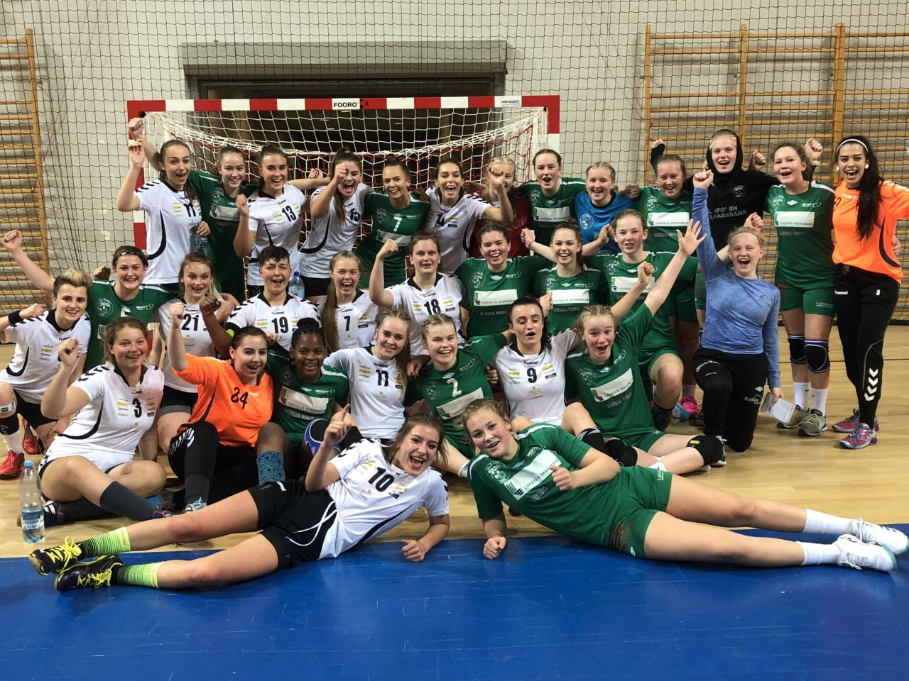

Vi har hatt flere spillere på spillerutviklingstiltak, Michelle, Live, Muhosa, Isabella, Pernille, Hilde, Maja har deltatt på Trenerskolesamling og Vilja, Sofie, Michelle og Victoria ble tatt ut videre til Fylkessamling. Guro ble tatt ut til Regional Landslagssamling, men ble dessverre kneskadet like før samlingen og fikk ikke deltatt. Men det gror i Blest Håndball. Kristine, Victoria, Kirsti, Mariann, Vilja, Hilde, Guro og Pernille har også spilt på Team Lofoten denne sesongen, det er et sammensatt lag fra Blest, Svolvær og LHK. Dette laget klarte å kvalifisere seg til Bring serien, som er en allnorsk j-16 serie, og spilt Toppserie her i nord. Det har vært kamphelger i Bodø, Tromsø, Sørreisa, Oppsal, Kongsvinger, Oslo og Jessheim, så disse spillerne har fått brynt seg på god innsats denne sesongen.

Vi tror at hvis disse jentene fortsetter med den treningsiveren de har, kommer vi til å få mye glede av disse jentene! Foreldregruppa er veldig positive og vi håper at de fortsetter å støtte opp om laget og spilleren på samme måte, når det butter litt i mot er det godt å ha noen å støtte seg til! Vi håper at alle spillerne fortsetter til neste sesong, og at vi kanskje får enda noen til.

Vi ønsker alle spilleren lykke til med det som er igjen av sesongen 2016/17.

MVH

Trond-Ketil Jørgensen og Lill-Sonja Eilertsen.

**Herrelaget sesongen 2018-2019**  
For første gang på flere år har vi klart å få på plass et herrelag i IL Blest. Laget har vært et samarbeid med Lekens slik at vi har kunnet benytte oss av deres G16spillere og de av våre spillere som eventuelt holder G16-alder. Samarbeidet har vel ikke fungert optimalt med flere kolliderende kamper. Ved sesongstart var vi flere spillere, og godt oppmøte. Vi hadde ambisjoner om å ta steg for hver kamp som gikk, samt hevde oss på øvre halvdel av tabellen. Slik har det dessverre ikke gått. Vi har slitt med skader og fraflytting siste halvdel av sesongen. Med bakgrunn i dette har ikke treningsgrunnlaget vært godt nok, og resultatene ikke blitt slik vi ønsket. Likevel har vi spilt jevne kamper mot samtlige lag i serien, hvorav tre(!) ettmålstap og en uavgjort. Gledelig er det å se at unge lokale spillere som Christoffer Walle og Julian Johansen gjennom sesongen har tatt store steg, og vært markante spillere for seniorlaget. Det er også flere G-16spillere som har fått prøvd seg og gjort det godt. Første seriekamp ble spilt i Lekneshallen da Blesthallen var opptatt i forbindelse med 50-årsjubileum, men etter det har samtlige hjemmekamper vært arrangert i Blesthallen med nærmere 200 tilskuere i snitt. Det er også verdt å nevne at vi denne sesongen har hatt et eget separat budsjett, med egne sponsorer og egenandeler, slik at dette laget ikke har belastet håndballgruppa økonomisk. Neste sesong er håpet at vi får stablet flere folk på bena, slik at det blir et tilbud til neste år også.

Med vennlig hilsen

Spillende trenere Håvar Eliassen og Sondre Fjelltun Hansen

## Skigruppas beretning

***Styret***

Styret har bestått av: Raimond Grimstad og Are Edvardsen.

Trenere: Sigri Bjørck, Hilde Toreid, Keneth Fagerheim og Raimond Grimstad.

**Blestkarusellen**

I Blestkarusellen ble det arrangert med 5 løp med premieutdeling på siste løpet.

Første løp ble hold den 21. januar og det er har vært ca. 50 barn og voksne med. Tradisjon tro ble siste løp avsluttet med grilling ved gapahuken og premieutdeling.

**Sesongen 2018**

Det var en bra desember 2017 med snø, men i midten av januar kom mildværet med regn. Vi berget like vel skiføret i lysløypa, men noen plasser med bare flekkvis snø. Fram til midten av mars kom påskesnøen, og siste runde med løypekjøring var 17. april.

**Bakkeløp på Eltoft**

Skigruppa var med og arrangerte bakkeløpet opp på Eltofttuva sammen med Steinfjorden Bygderåd, her var det var 55 påmeldte deltakere, og vi sto for tidtaking.

**Dugnad**

Vi er inne i en periode nå (2019) der vi skifter ut de gamle lysene i løypa med ledlys etterhvert som de gamle slutter å virke. Det ble ikke gjort noen store dugnadsprosjekt i 2018.

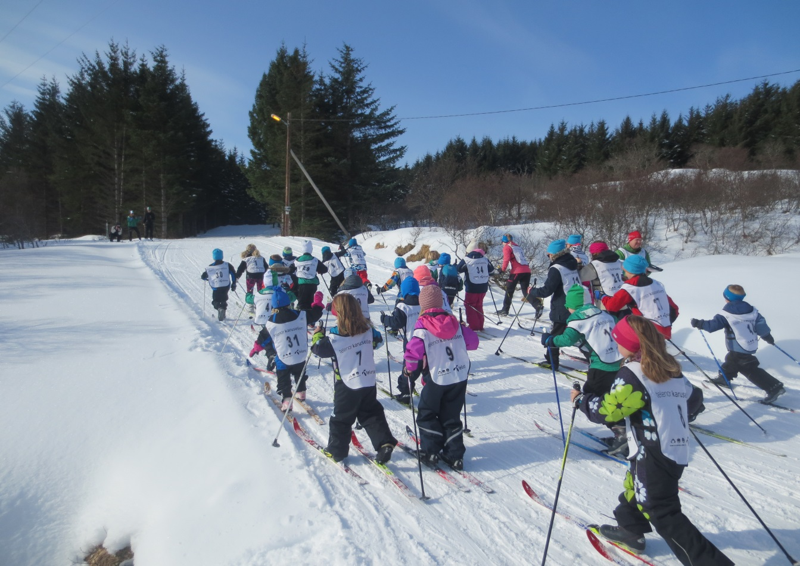

**Vedlikehold maskinpark**

Det er gjort vanlig forefallende arbeid på skuter og tråkkemaskin. Samt diverse små reparasjoner.

Det ble også tatt service på tråkkemaskinen i sommer fra leverandøren Antra.

**Romjulsmarsj**

Tradisjonen tro arrangerte vi den 27. romjulsmarsjen 2.juledag. 131 deltakere stilte opp i litt ruskete vær og den gamle rekorden på 130 ble slått. Som vanlig stilte mange av bygdas familier opp, og ekstra hyggelig var det at også mange utenbygds fra år etter år finner veien til Borg i romjulen. Selve arrangementet gikk som vanlig prikkfritt.

**Barmark.**

Vi startet med barmark trening i begynnelsen av oktober på rulleski og når været var dårlig var vi inne i hallen.

**Trening på ski**

Vi kom oss på ski første trening etter jul og hadde dette frem til påske. Vi har hatt gutter og jenter fra 6 til 12 år og det har vært fra 12 til 15 stykk på treningene. Det er trent i grunnleggende skiteknikk (basis). Vi har trent klassisk , skøyting (og «Klæboteknikk») og det har vært en fantastisk innsats fra alle på treningene.

Desember 2018 hadde i første treningen på snø for sesongen 2019.

**Kursing**

Raimond Grimstad og Hilde Toreid er påmeldt trener 2 kurs løpet av 2019, første samling av tre er i januar 2019 i Bodø.

**Prosjekter**

* ***Nordtrasè***

Vi ble for sen på året med og få gjort noe i Nordtraséen på grunn av våt høst.

* ***Garasje/tidtakerbu***

Det er startet opp med å få tegnet en garasje til tråkkemaskinen, og beregnet hva det vil koste og sette opp garasje. Vi har dyrt utstyr som står ut og slites i vær og vind.

Med vennlig hilsen

Raimon Grimstad, leder skigruppa

## Turngruppas beretning

**Styret**

Styret i turngruppa har i 2018 bestått av følgende personer:

Kjersti Holand, leder

Lill Mariann Justad, sekretær

Are Lund-Hansen, ikt-ansvarlig

Kjetil Edvardsen, utstyrsansvarlig

**Trenere**

Amalie Ulriksen, Vilde Edvardsen, Aileen Ostad: 6+

Olga Løvdal:9+

Kjersti Eir Holand: 13+

**Utstyr og anlegg**

Det har ikke blitt kjøpt inn nytt utstyr til turngruppa i 2018. Men nytt utstyrsrom er bygget og tatt i bruk, slik at ikke noe av turnutstyret står ute på spilleflaten. Vi har i løpet av året som har gått skaffet oss erfaring med bruk av utstyret vi allerede disponerer og har god oversikt over hva vi ønsker av utstyr neste sesong!

**Aktivitet og arrangement**

Turngruppa har deltatt på følgende arrangement i løpet av 2018:

Saltokonkurranse; Ballstad og Blest

Barnekretsturnstevnet; Myre

Ungdomskretsturnstevnet; Rognan

**Arrangementer og dugnader**

Salto konkurranse

Kafedrift på «Tråkk»

Kafedrift i forbindelse med oppvisninger

Loddsalg

Arbeid med lagerrom

**Utfordringer for 2019**

Rekruttering av trenere

Trenerutdanning

Utstyr til troppsturn

Med vennlig hilsen

Kjersti Holand, leder turngruppa

# **Sak 3 – Revidert regnskap for 2018**

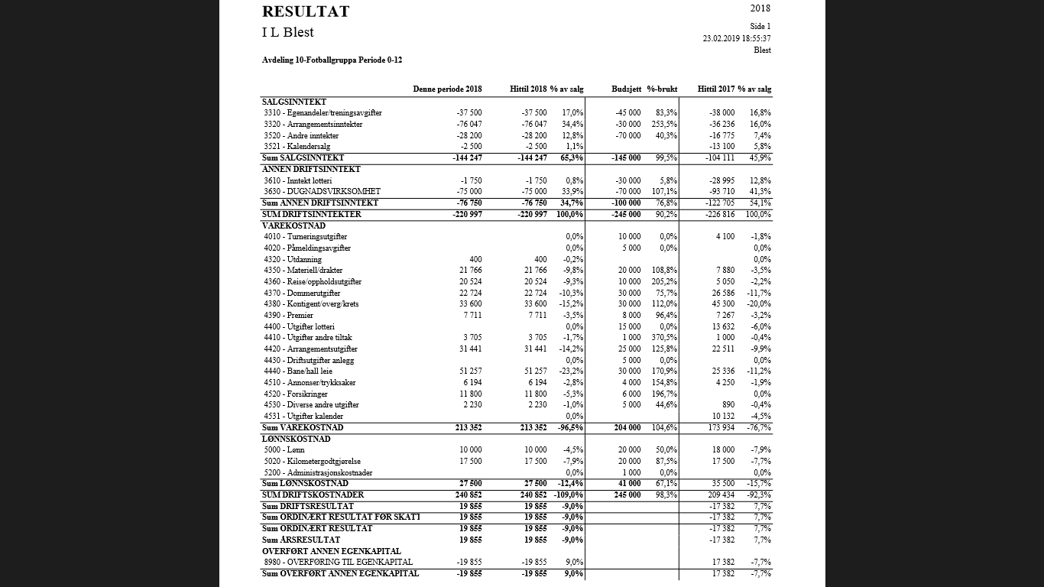

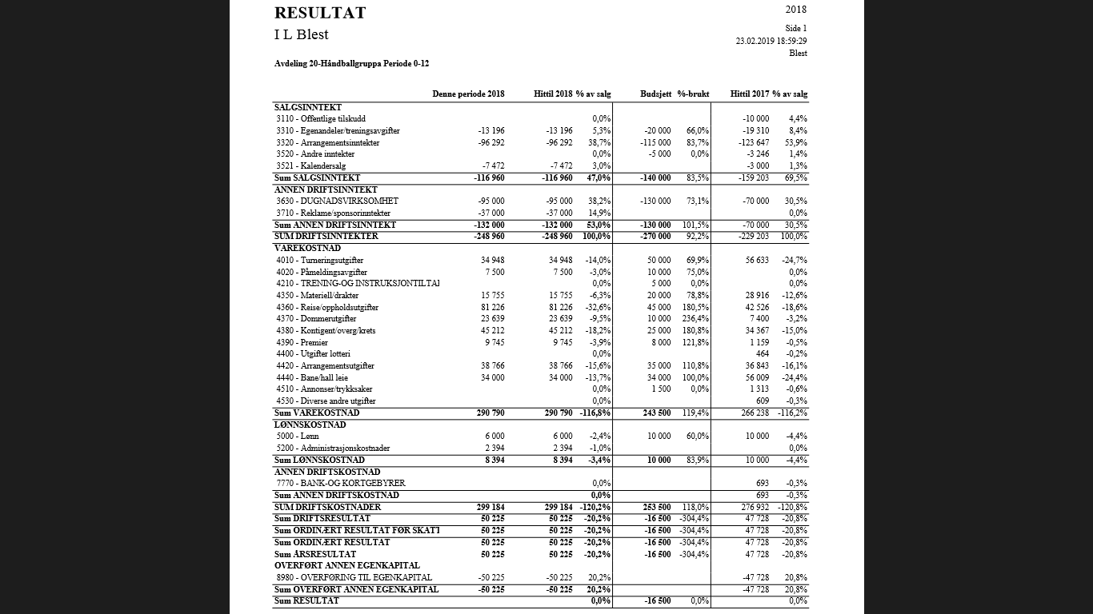

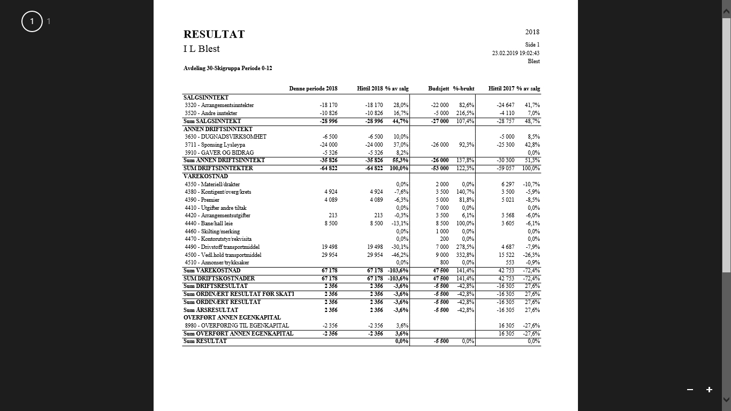

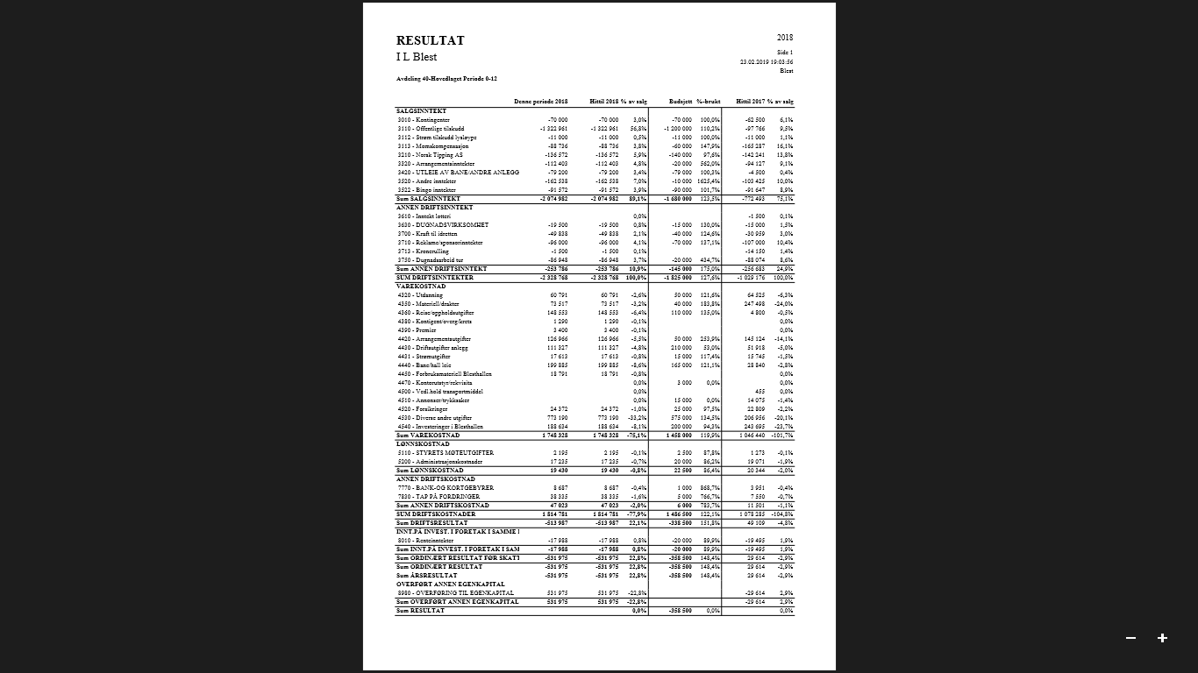

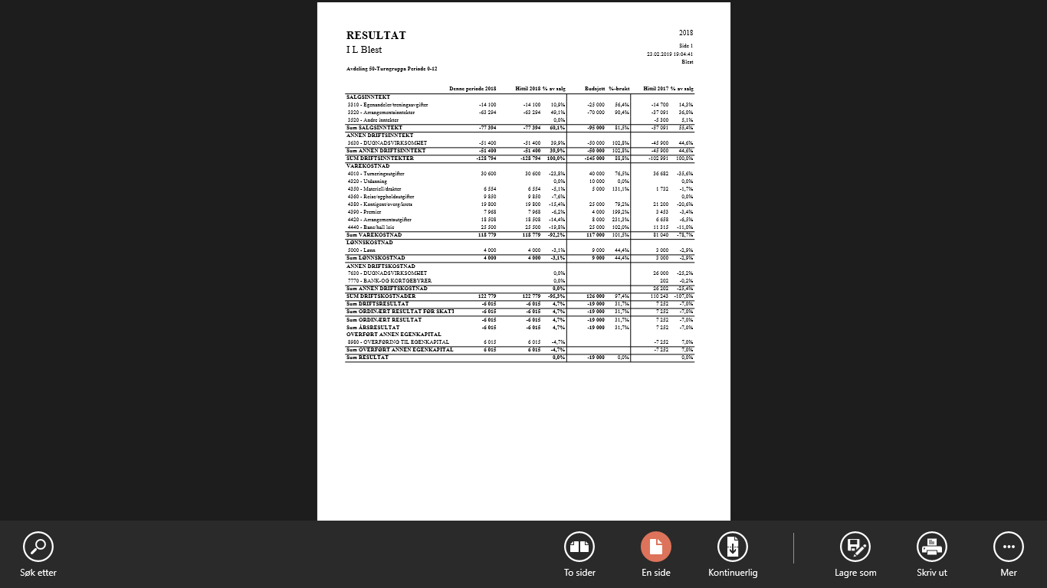

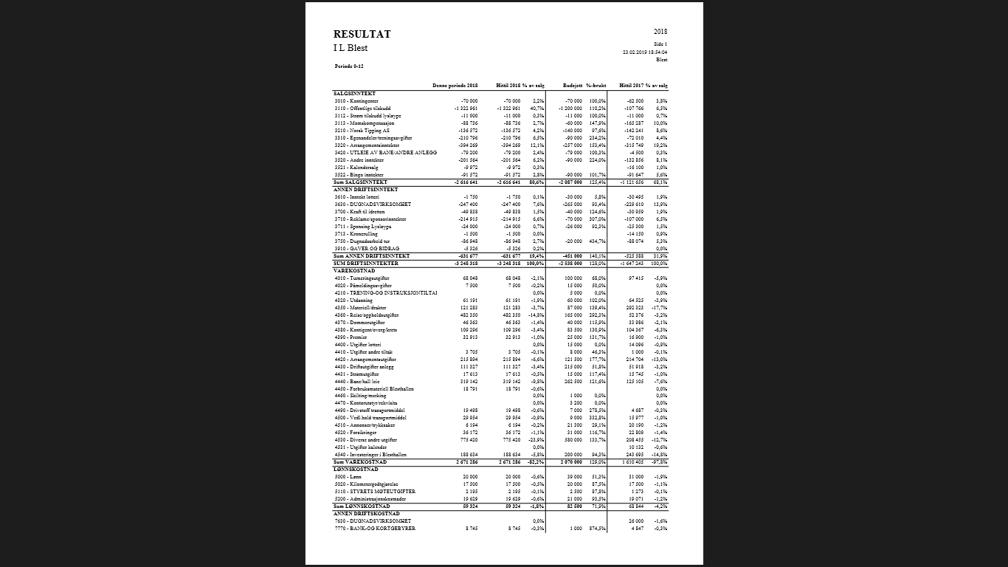

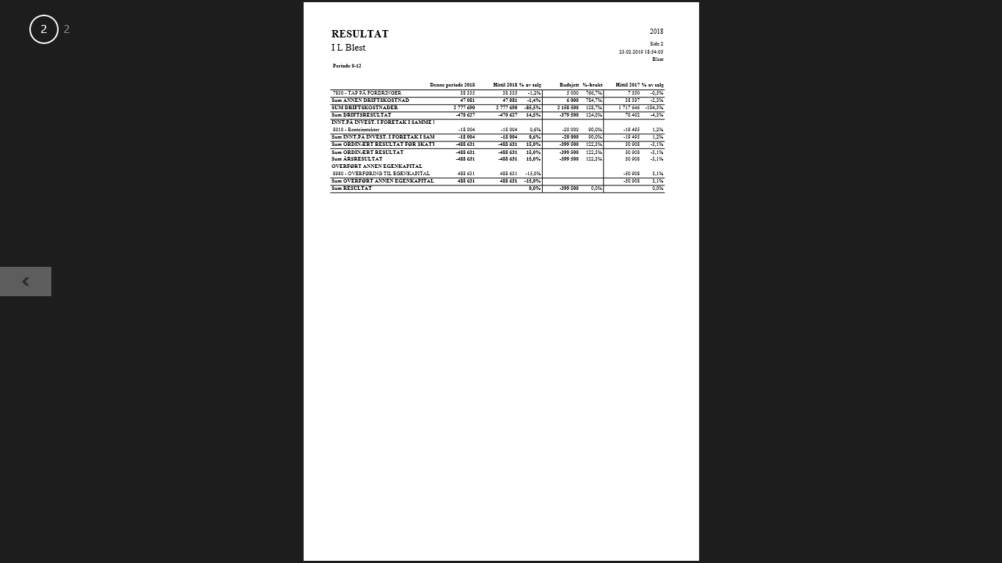

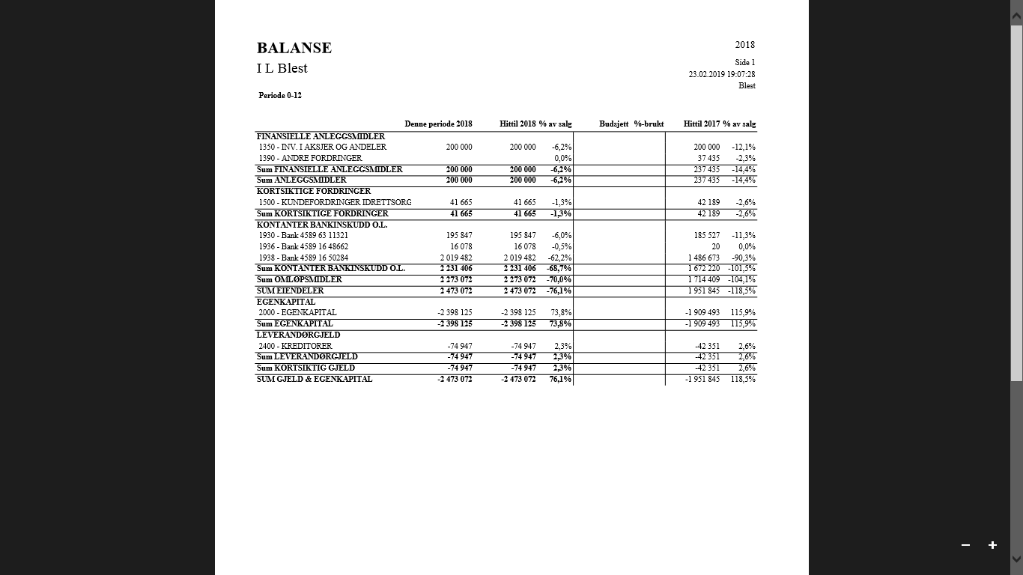

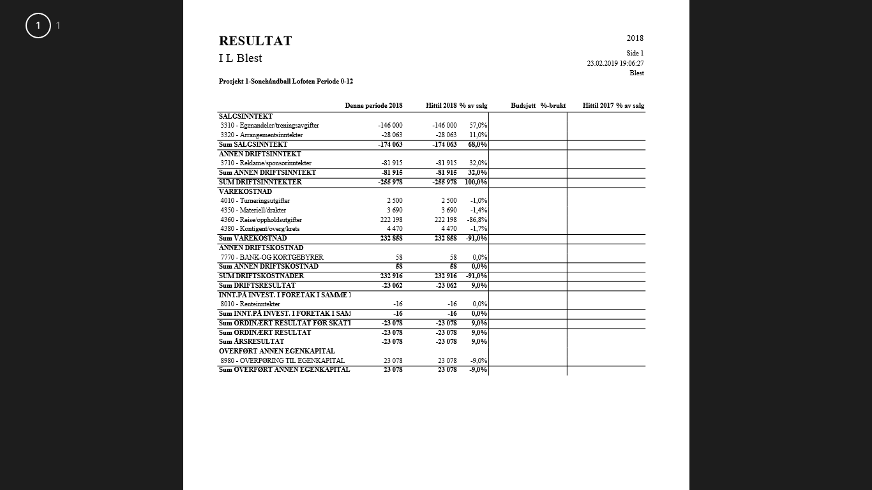

# **Sak 4 – Innkomne saker**

1. Fra styret
2. **Tilstand lysanlegg Borgtun Stadion**

Til orientering: Fotballgruppa i IL Blest startet i fjor høst å undersøke muligheten for oppgradering av lysanlegget på fotballbanen på Borgtun, med bakgrunn i dårlig lys og vanskelige spilleforhold. Et prosjekt som viste seg å bli dyrere enn først antatt. Vi fikk beskjed om at eksisterende stolper var underdimensjonert i forhold til høyden og de lyskasterne som er montert. El Team var nede på banen for besiktigelse og konstaterte at flere stolper var bøyd, hvor en spesielt var tippet over til siden. Det ble klart at vi ikke kunne benytte oss av disse stolpene ved en eventuell ny montasje av lys. Som følge av kostnadsrammen ble dette prosjektet satt på vent. I vinter ble mistanken om underdimensjonerte stolper bekreftet, hvor en av stolpene knakk sammen i uværet. Slik situasjonen er nå mangler fotballstadion lys, hvilket er et must for å gjennomføre kampaktivitet på høstsesongen. Men viktigst av alt; slik anlegget nå står stilt kan det også være fare for ytterligere materielle skader, og i verste fall personskader. Tilstandsrapporten fra fotballgruppa er nettopp kommet hovedstyret i hende, så div. pristilbud er ikke innhentet. Vi vet dog at kostnadene tilknyttet et slikt prosjekt blir betydelige, sannsynligvis flere hundre tusen kroner. Det kan også bli nødvendig å påbegynne denne prosessen relativt raskt, da mellom dette og neste årsmøte.

Forslag til vedtak: Årsmøtet vedtar å gi hovedstyret fullmakt til å innhente tilbud og igangsette nødvendige tiltak for utbedring og reparasjon av lysanlegget.

# **Sak 5 – Fastsetting av kontingent for 2019**

Styret foreslår følgende kontingentsatser for 2019:

0 - 5 ÅR (FØDT 2014 OG SENERE) KR. 100

6-10 ÅR (FØDT 2009 - 2013) KR. 300

11+ ÅR FØDT 2008 OG TIDLIGERE KR. 600

Støttemedlem KR. 200

Familiekontingent kr. 1.500,-. Ved tegning av familiekontingent blir alle aktive barn medlemmer, samt at foreldrene blir støttemedlemmer.

# **Sak 6 – Budsjettforslag 2019**













# **Sak 7 - Valg**

 